Ciclo celular
Biologia
Adrian paul Mata
2017
Características | Meiosis | Mitosis
Comportamiento de cromosomas | Homologo que se aparean vilatemente hasta llegar a la anafase | Es homologo, pero independiente
Total de divisiones | 2 divisiones | 1 división
Total de núcleos | 4 núcleos | 2 núcleos
¿Cuándo se dividen los cromosomas? | Solo una vez | Cada vez que la célula va a separarse
¿Dónde ocurre? | Células con dos series iguales de cromosomas | Células con una y dos series de cromosomas
¿Qué transmite a la célula hija? | Solo transmite un cromosoma por célula hija | Transmite toda la información genética
Meiosis
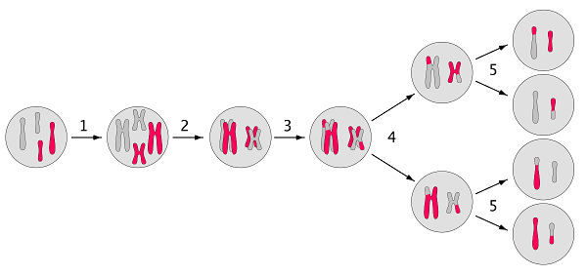
Mitosis
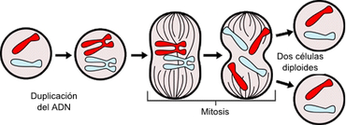
Fernández, A. (2006). Producto parcial de CTA. Marzo 18, 2017, de ABP Sitio web: http://arequipacieloazul28a37b.blogspot.mx/2006/11/producto-parcial-de-cta1.html

